

**T.C.**

**MALTEPE ÜNİVERSİTESİ**

**SOSYAL BİLİMLER ENSTİTÜSÜ**

**RADYO, SİNEMA VE TELEVİZYON ANABİLİM DALI**

**TOPLUMSAL DEĞİŞME VE BELGESEL SİNEMA**

**FİNALİ**

**TOPLUMSAL DEĞİŞMEDE “GÖÇ” OLGUSUNUN BELGESEL SİNEMAYA YANSIMALARI**

**“GERİDE KALAN MERMANAT”**

**SÜMEYYE EMİR**

**16 11 05 103**

**YARD. DOÇ. DR. HAKAN AYTEKİN**

**İSTANBUL 2017**

**TOPLUMSAL DEĞİŞME ve BELGESEL SİNEMA**

1. **TOPLUMSAL DEĞİŞMENİN TANIMI**

Toplumun yapısını oluşturan, toplumsal ilişkiler ağının, toplumsal kurumların birey ve grup davranışlarının, toplumsal norm ve değerlerin tarihsel olarak geçirdiği farklılaşma ve dönüşüm sürecidir. Ayrıca evrim, başkalaşma, devrim gibi kavramlar toplumsal, siyasal ve kültürel anlamda ele alındığında değişmenin özel biçimleri olarak ele alınmaktadır.

Sosyolojik açıdan baktığımızda insan ve grubun çeşitli faktörler nedeniyle zaman ve mekânda yer değiştirmesi ile eyleme dönüşen, eylemin bitmesinden sonra da etkileri devam eden bir süreçler bütünü olarak tanımlanmaktadır. Göçün itici nedenleri olarak da tanımlanan bu faktörlerin en önemlileri doğal ve toplumsal çevredir. Bu çevreler, birey ya da grubun beklentilerini, özellikle de ekonomik-kültürel gereksinmelerini karşılayamadığı sürece reddedilir ve böylece göç süreci başlamış olur. Bu bağlamda göç, her şeyden önce, bireylerin ya da grupların bir yerden başka bir yere gitmeleri/taşınmaları olarak tanımlanmaktadır. Bu yer değiştirme aynı mahalle içinde, kasabada-kentte ve aynı bölgede yakın mesafeli olabileceği gibi kentler, bölgeler arasında iç göç biçiminde; ülkeler, kıtalar arasında uzun mesafeli dış göç biçiminde de olmaktadır.

Antropolojik yönüyle göç, sosyolojinin ele aldığı mekânsal yer değiştirme, demografik yapısal-kurumsal değişme boyutlarının ötesinde kültürel bir olgu ve süreçler bütünü olarak yorumlanmaktadır. “20.yüzyıl antropologlarının “Difüzyonizim”(yayılma) kuramına göre, çeşitli toplumlardaki keşifler icatlar ve kültürel gelişmeler birbirinden bağımsız veya birbirine paralel olmadığını belirtilmektedir. Keşifler, icatlar ve kültürel gelişmeler, belli bir yörede, tarihin belli bir döneminde ve belli bir toplumda bir kez yer alıyor, oradan komşu toplumlara ve dünyaya yayılıyordu. Tıpkı, suya atılan bir taşın neden olduğu halkaların genişleyerek dağılıp yayılması gibi. Böylece yeni keşifler, buluşlar, kültürel ve toplumsal gelişmeler, bir toplumdan ötekine, dünyanın bir yöresinden başka bir yöresine yayılıyor ki buna antropologlar “difüzyon-yayılma” adını vermişlerdir.”[1]

* 1. **TOPLUMSAL DEĞİŞMEYİ ETKİLEYEN UNSURLAR**

Toplumsal Değişmeyi Etkileyen Unsurlar; Fiziksel, Kültürel, Teknolojik ve Demografik olarak ayrılmaktadır.

Fiziksel Faktörler: Doğal Felaketler, İklim Değişikliği

Kültürel Faktörler: Coğrafi Keşifler

Teknolojik Faktörler: Makineleşme, Bilgisayar ve Telefon

Demografik Faktörler: Nüfus Artışı ve Göçtür.

1. **GÖÇÜN KURAMSAL TEMELİ VE TOPLUMSAL DEĞİŞME**

Göç, çeşitli etkenlerin insan zihninde meydana getirdiği istemli/kasıtlı ya da istemsiz güdülenmelerin, mekânda yer değiştirme amacıyla eyleme dönüşümü ile başlar. Mekânda yer değiştirme konma, konaklama, yerleşme, uyum ve bütünleşme aşamalarıyla devam eder. Göç edilen, yerleşilen yerde uyum gerçekleşemediği sürece göç eylemini tamamlanmış kabul etmek eksik olur; çünkü vardığı yere uyum sağlayamamış birey, aile ya da grup potansiyel bir göçmendir. Bu süreç yaşanmadığı takdirde, göç eylemi zaten gerçekleşmeyecektir. O nedenle tüm göç eylemlerinin ve süreçlerinin temelinde bireyin ya da ailenin davranışı yer almaktadır.

Göç kuramları, göç olayının nedenlerine, niteliklerine, gelişim aşamalarına, olumlu ya da olumsuz etkilerine, sonuçlarına koşut olarak geliştirilmiştir. Bir başka söyleyişle göç kuramları hem yaşanan hem de göç edilen ülke, bölge ya da kentin itici ve çekici etkenlerine bağlı olarak formüle edilmişlerdir.

**2.1. GÖÇÜN NEDENLERİ**

* Kırsal alanlarda nüfusun hızla artması, yüksek doğum oranı ve düşük ekonomik gelişme.
* Tarımın büyük ölçüde makineleşmesiyle işgücünün kırsal bölgelerden kentlere kaymak zorunda kalması (1950’lerden sonraki iç göçteki artışın temel nedeni).
* Sanayileşmenin plansızlığı, dengesizliği, yetersizliği.
* Topraksızlık, toprağın bölünmesi, verimin azalması ve yetersizliği.
* Ölçülü toprak reformunun yapılmaması
* Hazine arazilerinin iyi değerlendirilmemesi, kentlerdeki bu tür arazilerin yağmalanmasına merkezi ve yerel yönetimlerin politik nedenlerle göz yummaları.
* Deprem, sel felaketi vb. doğal olayların sıklığı, bunlara karşı önceden önlem alma olanağının bulunmayışı.
* Konut sorununa bütüncül bir yaklaşımla çözüm getirilememesi; konut Kiralarının yasal bir düzene sokulamaması.
* Kırsal alanlarda sağlık, beslenme, eğitim, ulaşım ve bu gibi olanakların yetersizliği, dengesizliği, denetimsizliği.
* İş olanaklarının sadece kent merkezlerinde kurulan fabrikalar ve devlet kurumlarınca sağlanması.
* Kent plan ve programlarının çağın koşullarına uygun olmaması.
* Halkın bilgi, görgü, kültür gibi değer yargılarını yükselten kurumların kırsal bölgelerde bulunmaması ve böylece kentsel yaşamın özendirici bir nitelik ve nicelik taşıması vb. nedenler.
* Gerek iş olanakları, gerek kalkınma düzeyleri bakımından Doğu ile Batı arasındaki eşitsizlik, bölgesel dengesizlik, çevresel ve toplumsal koşulların iticiliği.
* Doğu ve Güneydoğu’da yıllardan beri çözümlenemeyen ve günümüzde etkisini tüm yönleriyle hissettiren ekonomik, toplumsal ve siyasal içerikli şiddet ve terör olayları, psikolojik baskı, kadın hakları ve kan davaları, töre ve namus cinayetleri, yoksulluk, mesleksizlik, eğitimsizlik vb. göç olayının doğmasına, gelişmesine yol açan temel nedenlerdir.[2]

**2.2. GÖÇÜN SONUÇLARI**

Toplumsal olguları süreçleri, neden-sonuç bağlamında açıklamaya çalışan tüm sosyolojik kuramların özünde yatan gerçek, toplumların ilerlemesi, gelişmesi için öncelikle değişmesi gerektiğini, aksi durumda toplumların gelişip ilerleyemeyeceğini savunmalarıdır. Bu açıdan göç olgusuna, temelinde yatan nedenleri, sonuçları/sorunları açısından sosyo - kültürel bir değişme ve gelişme aracı olarak bakabiliriz. Bu değişme ya da gelişmenin, göç sürecini açıklayan kuramlarda da görüldüğü gibi, “olumlu” ve “olumsuz” olan etkileri, sorunları bulunmaktadır.

* + 1. **GÖÇÜN OLUMLU ETKİLERİ**
* Köyünden, kasabasından koparak kente ya da en bilinen adres olarak gecekondu bölgelerine, varoşlara göç eden birey ya da ailelerin sosyal statü ve rollerinin değişmesi.
* Üretim biçimin değişmesiyle aile yapısının geniş aileden çekirdek aileye dönüşmesi ve özgürleşmesi.
* Sosyo-kültürel değerlerin, normların, ilişkilerin geleneksellikten modernliğe doğru giden bir eğilim göstermesi
* Olumsuz olarak nitelenen marjinal sektörün giderek enformel bir sektöre dönüşmesi, kent ekonomisi ve iş yaşamına önemli katkılar sağlaması.
* Köylerinde, kasabalarında öğrenim olanağı bulamayan ailelerin çocuklarının eğitimi ve öğrenimi konusuna çok özen gösterdikleri, meslek sahibi olmaları için sonuna kadar okumaları gerektiğine inanmaları.
* Kısaca gecekondu kültürü ve toplum yapısı içinde olsa da iş ve çalışma olanaklarının, geçim kolaylığının, özgür ve eğlenceli bir yaşam tarzının olması göçün olumlu sonuçları olarak saptanmıştır.
  + 1. **GÖÇÜN OLUMSUZ ETKİLERİ**
* Öncelikle göç veren yerleşmelerde (özellikle köyler, kasabalar, kırsal alanlarda) nüfus ve işgücünün transferi; hem kırsal nüfus artış hızını hem de toplam nüfus içindeki payını azaltmıştır.
* Bu olumsuzluk; kırsal alanların ıssızlaşıp insan kaynağı açısında boşalmasını, üretimin düşmesini; kırsal kalkınma (köy kalkınması) ve modernleşme hamleleri sonucunda yapılan alt yapı, yol-su, elektrik, okul, cami vb. yatırımların boşa gitmesini, anlam ve önemini yitirmelerini sağlamıştır.
* İnsan, emek, üretim ve yatırım kaybı kırsal bölgelerde göçe güdülenmeyi ve özenmeyi, toplumsal dayanışma ve güvensizliği artırmıştır.
* İç göçler sonucunda sanayileşmiş, turizm potansiyeli yüksek, insan yaşamını kolaylaştıran koşullara ve olanaklara sahip büyük ölçekli kent merkezleri ve bunlara bağlı orta ölçekli kent merkezlerinde ortaya çıkan konut, gecekondu ve varoşlar en olumsuz oluşum olarak değerlendirilmektedir.
* Gecekondu ve varoş bölgelerinde altyapı yetersizliği, işsizlik oranın yüksek oluşu, barınma ve yoksulluk, “geçiş ve yoksulluk kültürünün” yarattığı anomik davranışlar, çocuk suçluğundaki yükseliş, sokakta çalışan ve yaşayan çocukların yaşam kavgaları göçün bir başka olumsuz yönünü oluşturmaktadır.
* Farklı kültürlerden, etnik yapılardan kentlere özellikle de gecekondu ve varoş yerleşim alanlarına göç edenlerin, kendi özüne uygun kimlik arayışları, cemaatçi örgütlenmeleri, kent kültürü ile sosyal bütünleşme yerine çatışma ve kimliğini kabul ettirme savaşımı olumsuz bir süreç olarak yorumlanmaktadır.

1. **GERİDE KALAN MERMANAT**

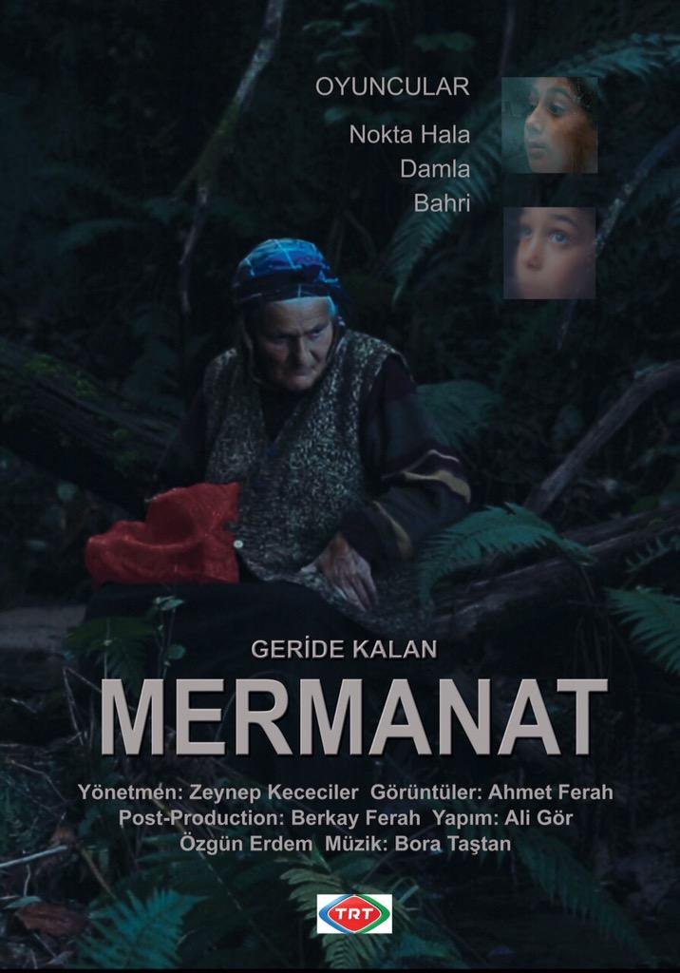

**Şekil 1.** Keçeciler,Z. (2016). **Geride Kalan Mermanat,** Film Afişi

“Toplumsal Değişme ve Belgesel Sinemada Göç olgusunun kullanıldığı Geride Kalan Mermanat filminin konusu şu şekildedir; Rize’nin Pazar ilçesine 40 km. uzaklıkta bir köy; Mermanat ve onun göçün ardından geride kalan sakinleri. Bahri 9, Damla 12 yaşında. Mevsimlik işçi olarak çalışan babaları büyük şehre gidince, anneleri Ayşe ve 80 yaşındaki komşuları Nokta Hala ile köyde kalmaktadırlar. Kendi anlatımları ile herkesin göçüp gittiği bu topraklara sahip çıkıp, göz kulak olmaktadırlar.”[3]

Geride Kalan Mermanat Belgeselinde göç olgusu ve bunun getirdiği olumsuz sonuçlarından bahsedilmektedir. Bu göçün en önemli sonucu parçalanan aile yapısıdır. Babanın merkezde çalışıp para kazanma ve çocukların okula gitme zorunluluğu bulunmaktadır. Bu zorunlulukta özellikle köy yaşamının verimsiz olduğundan dolayı merkeze giderek daha verimli bir hal almaktadır. Ama Bu olumsuz sonuçlar özellikle kırsal kesimde yaşayan çocukların **“**Mimetik**”**[4]* algısını değiştirmektedir. Mimetik algılama özellikle sosyalleşmesini tamamlamamış, henüz ergenleşmemiş çocuğun dünyaya bakışında çok belirgin bir özelliktir. Çocuk doğayı düz algılar. Doğa onun için karışıksız, sade, temiz ve kirlenmemiştir. Filmde yer alan çocuklar Bahri (9) ve Damla (12) göç ederek kendi dünyalarını bir yeren başka bir yere taşımaktadırlar. Damla ve Bahri bulundukları köyde çok mutlu ve birlikte geçirdikleri zaman içerisinde köy yaşamının getirdiği güzellikler, onların dünyasını genişletmektedir.

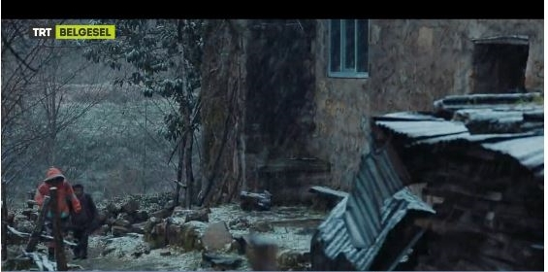

**Şekil 2.** Keçeciler,Z. (2016). **Geride Kalan Mermanat.**

Köyden şehir göç ettikleri vakit bu dünya yok olmaktadır. Göç etmelerin en büyük nedeni şehirdeki yaşam koşullarının köyden daha verimli olmasıdır. Özellikle çocukların “Formal Eğitim Sistemi” denilen zorunlu eğitim dayatılmaktadır. Dayatılan bu sistemde devletin köy bölgelerinde okuyan çocuklara olanak sağlanamamaktadır. Taşımalı sistemin sağlanmadığı köylerde çocuklar okullarına gidememektedir. Şehir ve şehir merkezlerinde bu sorun yaşanmadığından çocuklarda göç etmektedirler.

Köyden göç edenler gibi göç etmeyen bireylerde bulunmaktadır. Bu bireyler genellikle yaşlı kesimler yani emek dışı olanlardır. Yaşlanmış bireyler artık topluma fayda sağlayamayacağı için oldukları yerde kalmaktadırlar. Toplumla birlikte hareket edememektedirler. Devlette hiçbir sosyal güvence sağlayamadığından köylerde zor şartlarda ve giderek yalnızlığa dönüşen bir yaşam sürdürmektedirler.

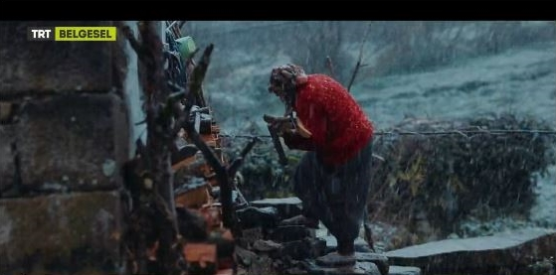

**Şekil 3.** Keçeciler,Z. (2016). **Geride Kalan Mermanat.**

Toplumda ihtiyaç duyulmayan bir kesim olan yaşlılar tek başlarına kırsal bölgede hayatlarını sürdürmeye devam etmektedirler. Köyde bulunan insanların arasında ki sosyal ilişkilerde zamanla yok olmaktadır.

1. **SONUÇ**

Toplumun yapısını oluşturan, toplumsal ilişkiler ağının, toplumsal kurumların birey ve grup davranışlarının, toplumsal norm ve değerlerin tarihsel olarak geçirdiği farklılaşma ve dönüşüm sürecidir. Bu süreçte toplumsal değişmeyi etkileyen Fiziksel, Kültürel, Teknolojik ve Demografik yapılar bulunmaktadır. Bu yapılardan kırsal kesimi görülen en büyük olgu “Göç” dür. “Geride Kalan Mermanat” Belgesel Filminde “Göç” olgusu ve göçün getirdiği olumsuz etkiler yer almaktadır. Bu olumsuz etkiler, parçalanmış bir aile yapısını oluşturmaktadır. Ailenin iş, eğitim ve sosyal yaşantılarının kırsal kesimde yetersiz olmasından dolayı şehir merkezlerine göç ettirme zorunluluğu getirmektedir. Bu zorunlukla beraber bireylerin, aile yapılarının, komşulukların ve emek dışı olan yaşlıları doğrudan etkilemektedir.

**EKLER**

**ŞEKİLLER**

**ŞEKİL A.1.** Keçeciler,Z. (2016). **Geride Kalan Mermanat,** Film Afişi 7

**ŞEKİL B.1.** Keçeciler,Z. (2016). **Geride Kalan Mermanat,** …………...8

**ŞEKİL C.1.** Keçeciler,Z. (2016). **Geride Kalan Mermanat,** ……………9

**KAYNAKÇA**

**MAKALE KAYNAKLARI**

Çakır, Sabri, (2011). “Geleneksel Türk Kültüründe Göç ve Toplumsal Değişme”, Süleyman Demirel Üniversitesi Sosyal Bilimler Dergisi, Sayı 24, Isparta, s. 129-142.

Çakır, Sabri, (2008). “Türkiye’de Gecekondu Sorunu ve Politikaları”, Hukuka Felsefi ve Sosyolojik Bakışlar-IV Sempozyumu, İstanbul.

**TEZ KAYNAKLARI**

Aytekin, Hakan, (2013). “Toplumsal Değişme ve Belgesel Sinema”, Maltepe Üniversitesi, Sosyal Bilimler Enstitüsü, Radyo, Sinema ve Televizyon Ana Bilim Dalı, Doktora Tezi, İstanbul.

**İNTERNET KAYNAKLARI**

<http://www.kameraarkasi.org/yonetmenler/zeynepkececiler.html>

<http://belgeseldepo.com/sehir-belgeselleri/4889-trt-geride-kalan-mermanat-hdtv-720p-x264-bdr.html>

1. Çakır, Sabri, **“Geleneksel Türk Kültüründe Göç ve Toplumsal Değişme”**, Süleyman Demirel Üniversitesi Sosyal Bilimler Dergisi, Sayı 24, Isparta, 2011, s. 129-142.
2. Çakır Sabri, **“Türkiye’de Gecekondu Sorunu ve Politikaları”,** Hukuka Felsefi ve Sosyolojik Bakışlar-IV Sempozyumu, İstanbul, 2008.
3. <http://www.kameraarkasi.org/yonetmenler/belgeseller/TRT/geridekalan.html> (çevrimiçi: 16.12.2016)
4. * Mimetik: (Taklit) Başkalarının arzularını özenerek, başkalarının arzularından hareket ederek bir rekabet içgüdüsü içinde davranmak